De initialen “AP”
 |  | Z |  |  |  |  |  |  | Z
Leg de volgende 17 stukjes (pentomino’s) op de witte vierkantjes.
Het vierkantjes met de letter Z in moeten telkens deel uit maken van de pentomino Z.
Gelijke kleuren mogen geen gemeenschappelijke zijde hebben.
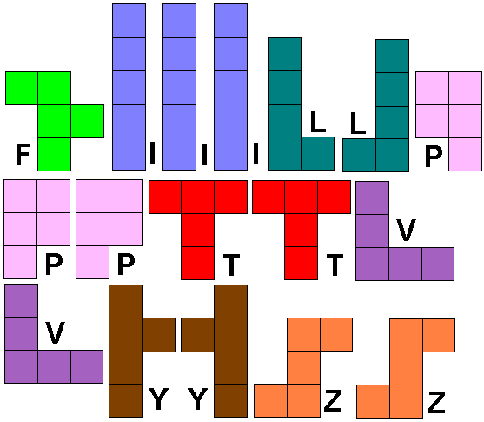
Je kan de cellen in de tabel opvullen en zo je oplossing tekenen.
Stuur dan naar OdetteDM@outlook.com

